分类号：TP311.1 U D C：D10621-408-(2007) 5829-0
摘 要
随着计算机及网络技术的飞速发展，企业文件管理信息化、网络化是必然的趋势。利用计算机和网络技术来进行文件管理，具有以下优势：利于实现数据信息的共享，减轻管理员的工作负荷，使文件管理更科学、更规范、更安全。因此，设计一个安全的网络文件管理系统是十分必要的。
系统采用B/S工作模式，使用ASP技术和ACCESS数据库平台。主要功能如下：对于服务器端的文件实现多文件同时上传；多功能的文件在线编辑；强大的多用户管理体系，能对用户进行目录与文件的访问限制；强大的统计功能，能精确统计每一个文件夹及文件的大小。为确保系统安全性，服务器端配置了SSL，系统对用户密码用MD5进行加密。此论文详细介绍了系统的需求分析，系统设计和具体实现。最后，以表格形式给出测试结果。

关键词： 互连网；文件管理；ASP

目 录
论文总页数：24页
1引言 1
1.1课题背景 1
1.2国内外研究现状 1
1.3本课题研究的意义 1
1.4本课题的研究方法 1
2用户需求分析 1
2.1用户角色需求 1
2.2功能需求 2
2.2.1用户管理 2
2.2.2文件管理 2
2.2.3安全性的实施 2
2.3性能需求 3
3相关理论基础 3
3.1系统开发环境 3
3.2 B/S模式 3
3.3 ASP技术 3
3.4结构化查询语言SQL 4
3.5 MD5算法原理 4
3.6关于SSL加密机制 5
4网络文件管理系统的设计 5
4.1功能模块 5
4.1.1系统结构介绍 5
4.1.2具体功能模块划分 6
4.2系统功能图示例 6
4.3数据库表的设计与实现 7
5系统功能模块的实现 7
5.1系统登录模块 7
5.2用户管理模块 9
5.3添加用户 11
5.4文件管理 13
5.4.1文件的建立、剪切、粘贴、复制、删除 13
5.4.2文件编辑 13

5.4.3文件下载 14
5.4.4文件上传 15
5.5空间统计 16
6系统测试 17
6.1测试环境 17
6.2测试结果 18
6.3系统部分界面 18
结 论 21
参考文献 22
致 谢 23
声 明 24

4.2系统功能图示例
本论文从超级管理员的角度，介绍系统功能。超级管理员功能示意图如图1
超级管理员登录
用户管理
文件管理
空间总计
注销登录
新建或删除文件、目录
文件或目录的更名
文件的上传下载、编辑
文件剪切、粘贴、复制
图1 超级管理员功能示意图
特别说明：普通管理员无用户管理这一功能。用户管理功能示意图如图2

6.3系统部分界面

1.系统登录界面如图3所示：
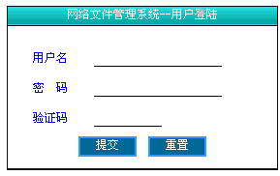

图3 登录
2.以超级管理员身份进入系统后界面如图4所示：
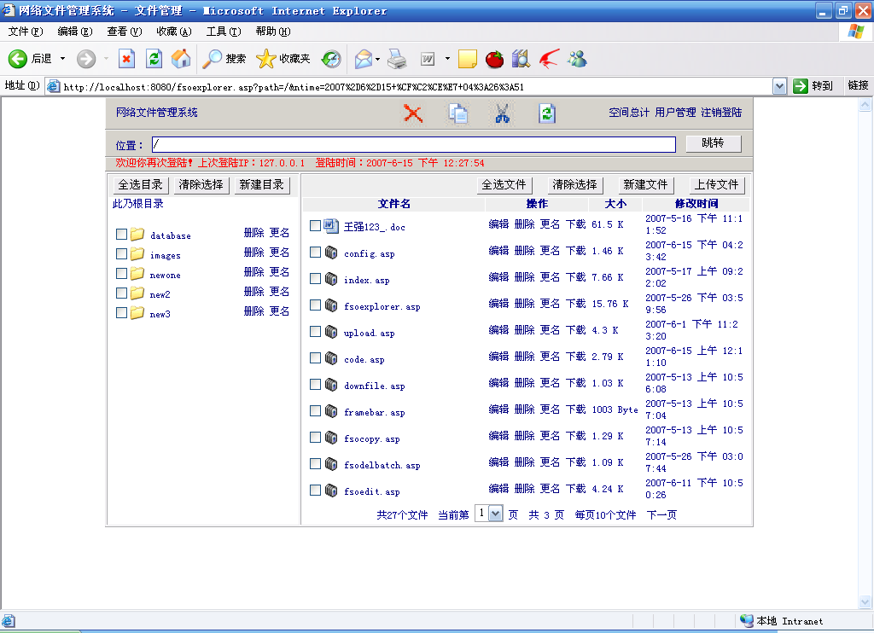

图4系统主界面

3.用户编辑界面如图5所示：
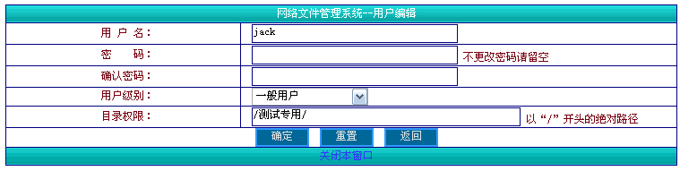

图5用户编辑
4.添加用户界面如图6所示：
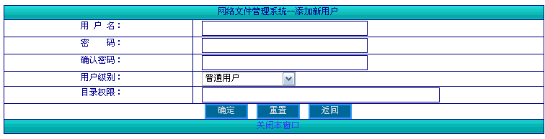

图6添加新用户
5.文件上传界面如图7所示：
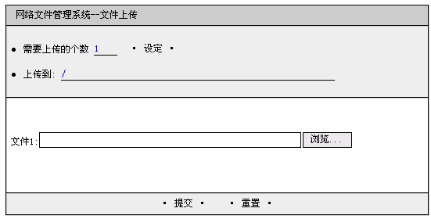

图7文件上传

6．空间统计界面如图8所示：
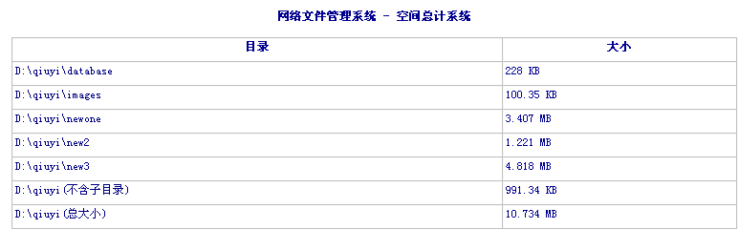

图8空间统计重要提示：
本论文由大学论文网www.wnwu.com
毕业论文下载网：www.fxfl.cn 提供
如果需要详细内容请与QQ:4991024联系

